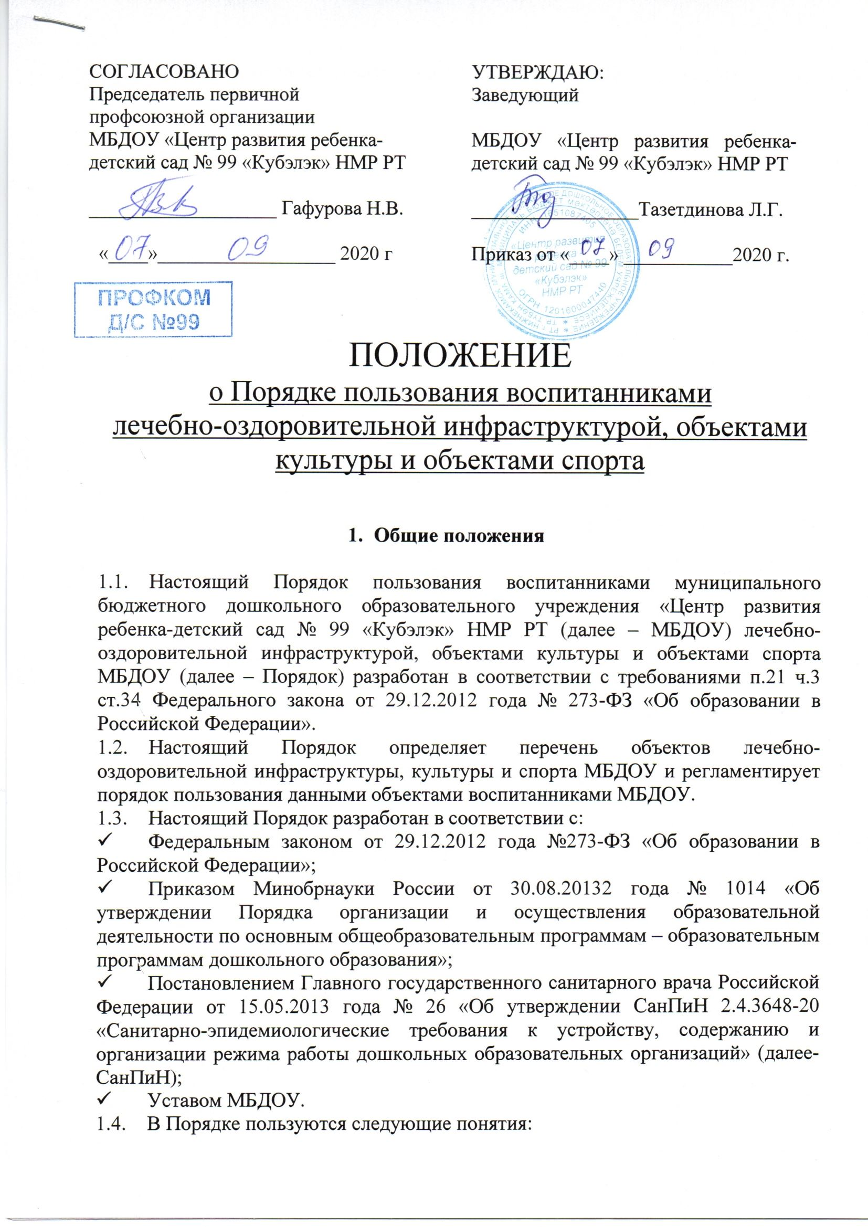

    - «Лечебно-оздоровительная инфраструктура МБДОУ» - совокупность объектов МБДОУ, необходимых для охраны здоровья воспитанников, проведения санитарно-гигиенических, профилактических и оздоровительных мероприятий. К числу объектов лечебно-оздоровительной инфраструктуры МБДОУ относятся:
- медицинский кабинет;
- процедурный кабинет;
- кабинет педагога-психолога;
1.4.2. «Объекты культуры МБДОУ» - объекты имущества, предназначенные для проведения мероприятий художественно-эстетической направленности. К числу объектов культуры МБДОУ относятся:
- музыкальный зал;
    - «Объекты спорта МБДОУ» - объекты имущества, предназначенные для проведения физкультурных и (или) спортивных мероприятий. К числу объектов спорта МБДОУ относятся:
- физкультурный зал;
- спортивная площадка.
    - Общие правила пользования воспитанниками МБДОУ лечебно-оздоровительной инфраструктурой, объектами культуры и объектами спорта МБДОУ:
- посещение любого объекта возможно только при сопровождении воспитанника сотрудником МБДОУ;
- ответственные лица обязаны лично присутствовать при посещении объектов МБДОУ, осуществлять контроль соблюдения воспитанниками установленных правил;
- ответственные лица обязаны соблюдать должностные инструкции, правила техники безопасности и иные правила охраны труда.

- Порядок пользования воспитанниками объектами лечебно-оздоровительной инфраструктуры МБДОУ.

  - Объекты лечебно-оздоровительной инфраструктуры МБДОУ используются для организации исполнения функции МБДОУ по созданию необходимых условий для охраны и укрепления здоровья воспитанников.
  - Медицинский кабинет, процедурный кабинет и кабинет физиотерапии используются только для организации оказания первичной медико-санитарной помощи воспитанникам МБДОУ.
  - Медицинскую деятельность в кабинетах, указанных в п.2.2. настоящего Порядка осуществляют медицинские работники, принятые в штат МБДОУ и медицинские работники детской городской поликлиники № 1, закрепленной органами здравоохранения за МБДОУ.
  - МБДОУ предоставляет помещения с соответствующими условиями для работы медицинских работников.
  - Режим и порядок работы объектов, указанных в пункте 2.2. настоящего Порядка, утверждается заведующим МБДОУ по согласованию с органом здравоохранения. При этом сроки медицинских осмотров, вакцинопрофилактики и иных профилактических и медицинских мероприятий устанавливаются органами, осуществляющими управление в сфере здравоохранения.
  - Воспитанники посещают объекты, указанные в пункте 2.2. настоящего Порядка в соответствии с утвержденным расписанием профилактических и медицинских мероприятий. Вакцинация воспитанников проводится при наличии письменного разрешения родителей (законных представителей) в процедурном кабинете.
  - Правила посещения объектов, указанных в пункте 2.2 настоящего Порядка, устанавливаются медицинским персоналом, доводятся до сведения сотрудников МБДОУ и родителей воспитанников.
  - Внеплановые посещения воспитанниками медицинского кабинета осуществляются в том случае, если ребенок заболел в течение дня. Заболевших детей изолируют от здоровых детей (временно размещают в помещениях медицинского блока) до прихода родителей или их госпитализации в лечебно-профилактическую организацию с информированием родителей.
  - Кабинет педагога-психолога предназначен для:
- проведения диагностического обследования психического развития воспитанников;
- фронтальных, подгрупповых и индивидуальных занятий с детьми;
- консультаций для родителей.
  - Посещение кабинета педагога-психолога воспитанниками осуществляется в соответствии с расписанием занятий или графиком проведения диагностического обследования психологического развития.
  - Сопровождение воспитанника из группы в кабинет педагога-психолога (для участия в индивидуальных занятиях или в диагностике) и в группу (после окончания занятия) осуществляет педагог-психолог. Сопровождение воспитанников для участия в фронтальных и подгрупповых занятиях (из группы и в группу) осуществляет воспитатель.
  - Педагог-психолог устанавливает правила поведения в кабинетах, с которыми знакомит воспитанников, работников МБДОУ и родителей (законных представителей) воспитанников.

- Порядок пользования воспитанниками объектами культуры МБДОУ.

  - Объекты культуры МБДОУ используются для организации образовательной деятельности, проведения различных праздников, конкурсов и иных мероприятий (в том числе репетиционного характера).
  - График работы музыкального зала определяется расписанием образовательной деятельности и годовым планом работы МБДОУ.
  - Воспитанники МБДОУ посещают музыкальный зал вместе с воспитателем и (или) музыкальным руководителем.
  - В отдельных случаях (при подготовке мероприятий) возможно посещение музыкального зала воспитанниками вместе с родителями (законными представителями). В каждом конкретном случае разрешение на подобное посещение дает заведующий МБДОУ.
  - При проведении в спортивном зале соревнований и праздников с участием детей нескольких групп ответственность за проведение мероприятия возлагается заведующим МБДОУ на инструктора по физической культуре (или на одного из воспитателя).
  - Правила поведения воспитанников во время проведения занятий, во время иных мероприятий установлены в Правилах внутреннего распорядка воспитанников МБДОУ.

- Порядок пользования воспитанниками объектами спорта МБДОУ

  - В физкультурном зале МБДОУ проводятся занятия в рамках образовательной деятельности, в соответствии с утвержденным расписанием, а также различные мероприятия (соревнования, праздники и т.д.) в соответствии с годовым планом работы МБДОУ.
  - Правила поведения в физкультурном зале:
- воспитанники приходят в физкультурный зал на занятия или соревнования в специальной спортивной одежде и обуви;
- воспитанники строго соблюдают инструкции и правила выполнения спортивных упражнений;
- запрещается громко кричать, шуметь, толкаться, использовать спортивные снаряды (шведскую стенку, спортивные тренажеры и т.д.).
  - Занятия в физкультурном зале проводит инструктор по физической культуре совместно с воспитателем.
  - С правилами поведения в физкультурном зале воспитанников знакомит инструктор по физической культуре и воспитатель.
  - При проведении в физкультурном зале соревнований и праздников с участием детей нескольких групп ответственность за проведение мероприятия возлагается заведующим МБДОУ на инструктора по физической культуре (или на одного из воспитателей).
  - На спортивной площадке МБДОУ проводятся занятия в рамках образовательной деятельности, в соответствии с утвержденным расписанием (один раз в неделю в период с 1 мая по 15 сентября для детей 5-7 лет, не имеющих медицинских противопоказаний), а также различные мероприятия (соревнования, праздники и т.д.) в соответствии с годовым планом работы МБДОУ. На спортивной площадке МБДОУ также организуются прогулки воспитанников.
  - На спортивной площадке МБДОУ имеется «полоса препятствий», яма для прыжков в длину, площадка для игр.
  - Правила поведения на спортивной площадке:
- воспитанники приходят на спортивную площадку на занятия или соревнования в специальной спортивной одежде и обуви;
- воспитанники строго соблюдают инструкции и правила выполнения спортивных упражнений;
- запрещается громко кричать, шуметь, толкаться;
  - Занятия на спортивной площадке проводит инструктор по физической культуре совместно с воспитателем.
  - С правилами поведения на спортивной площадке воспитанников знакомит инструктор по физической культуре и воспитатель.
  - При проведении на спортивной площадке соревнований и праздников с участием детей нескольких групп ответственность за проведение мероприятий возлагается заведующим МБДОУ на инструктора по физической культуре (или на одного из воспитателей).
  - Правила поведения воспитанников на прогулке (в том числе на спортивной площадке) установлены правилами внутреннего распорядка воспитанников.

- Обязанности администрации МБДОУ для обеспечения реализации права воспитанников МБДОУ на пользование объектов лечебно-оздоровительной инфраструктуры, культуры и спорта МБДОУ

  - Администрация МБДОУ обязана:
- обеспечить соблюдение санитарно-гигиенического режима, правил техники безопасности;
- обеспечить наличие необходимого инвентаря и оборудования в МБДОУ;
- регулярно проводить испытания спортивного оборудования с составлением соответствующих актов;
- обеспечить комфортные условия для занятий в физкультурном зале, музыкально-хореографическом зале, на основе требований СанПиН.

